Приложение 2
к постановлению
№ 69 от 30.09.2013 года

Лист 2

Схема
графического изображения территории Волошовского сельского поселения с нанесением земельных участков, находящихся в муниципальной или государственной собственности, на которых размещаются нестационарные торговые объекты

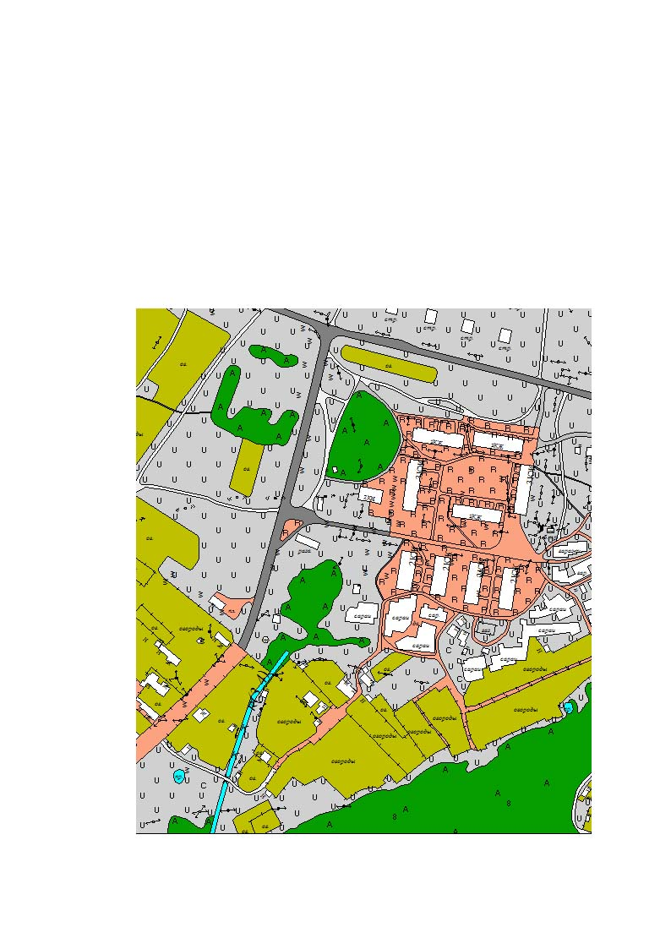
пос.Волошово ул.Новая

№ 2

